|  |  |
| --- | --- |
|  | **Министерство науки и высшего образования Российской Федерации**  **Федеральное государственное бюджетное образовательное учреждение**  **высшего образования**  **«Московский государственный технический университет**  **имени Н.Э. Баумана**  **(национальный исследовательский университет)»**  **(МГТУ им. Н.Э. Баумана)** |

ФАКУЛЬТЕТ Информатики и систем управления

КАФЕДРА Теоретической информатики и компьютерных технологий

**ОТЧЕТ ПО ЛАБОРАТОРНОЙ РАБОТЕ №1**

Моделирование данных с использованием модели сущность-связь

По курсу: Базы данных

Выполнил:

Евдокимов Н.А.

ИУ9-51Б

Преподаватель:

Вишняков И. Э.

Москва 2024

**Содержание**

**1.** **Задачи** 3

**2.** **Практическая реализация** 4

**2.1.** **Предметная область и требования к ней** 4

**2.2.** **Семантическая объектная модель** 5

# **Задачи**

1. Создать модель семантических объектов для предметной области, выбранной в лабораторной работе №1.
2. Об основать выбор кардинальных чисел атрибутов и типов объектов.

# **Практическая реализация**

## **Предметная область и требования к ней**

Для реализации задачи в качестве предметной области была выбрана однопользовательская игра с возможностью создания персонажей и участия каждого отдельного персонажа в матче с определенным исходом. Так же у игры имеется общий пул матчей всех игроков. В данной области сыгранный матч формируется из общего пула матчей и определенной карты.

Требования таковы:

* Игрок может иметь либо ни одного персонажа, либо множество;
* Каждый персонаж имеет либо 0, либо множество сыгранных матчей;
* Каждая карта может играться либо ни в каком матче, либо во множестве матчей.

## **Семантическая объектная модель**

Для построения предложенной семантической объектной модели были выделены 4 семантических объектов:

* Players - сложный семантический объект игрока c идентификатором, являющимся простым атрибутом: уникальным user_login (логин игрока), в данном объекте также есть многозначный объектный атрибут Characters (персонажи) с минимальным кардинальным числом равным 0. И простые атрибуты email(почта), password(пароль), donate_points (донатная валюта), registration_date (дата регистрации) с минимальными и максимальными кардинальными числами равными единице, так как каждый из этих атрибутов должен принимать ровно одно значение.
* Characters - сложный семантический объект персонажа c идентификатором, являющимся простым атрибутом: уникальным nickname (имя персонажа), В данном объекте также есть многозначные объектные атрибуты Players (игрок) с минимальным кардинальным числом равным 1 и Matches (матчи персонажа) с минимальным кардинальным числом равным 0. И простые атрибуты in-game_balance (баланс персонажа), race (раса персонажа), last_login_date (дата последнего захода), registration_date (дата регистрации персонажа) с минимальными и максимальными кардинальными числами равными единице, так как каждый из этих атрибутов должен принимать ровно одно значение.
* Matches - сложный семантический объект продукта c идентификатором, являющимся простым атрибутом: уникальным match_code (код матча), в данном объекте также есть объектные атрибуты многозначный characters (персонаж) и maps (карты) с минимальными кардинальными числами равными 1. И простые атрибуты map (карта), match_duration (длительность матча), game_mode (режим игры), result (результат) и balance_changed (изменение баланса) с минимальными и максимальными кардинальными числами равными единице, так как каждый из этих атрибутов должен принимать ровно одно значение.
* map – сложный семантический объект клиента c идентификатором, являющимся простым атрибутом: уникальным map_code (код клиента), в данном объекте также есть объектный атрибут matches (матч) с минимальным кардинальным числом 0, и простой атрибут map_name (название карты), с кардинальными числами равными 1.

Семантическая объектная модель представлена на Рис. 1.

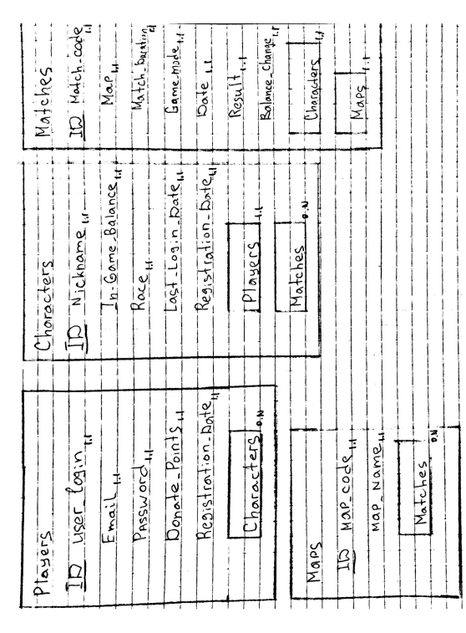

Рис. 1. Семантическая объектная модель